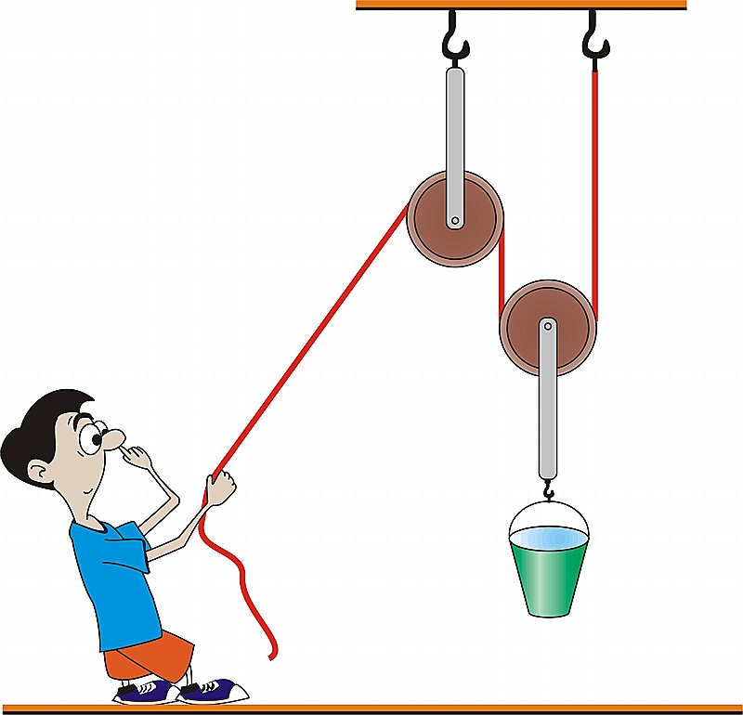
Физикус
Клуб юных физиков
Свислочского района
Тур 1, 2010-2011

Задания
первого
тура

Отдел образования Свислочского райисполкома
Физикус
Клуб юных физиков
Свислочского района

Свислочь, 2011

Клуб «ФИЗИКУС» приглашает всех желающих применить свои навыки решения задач по физике
Задания нужно выполнять в чистой тетради в клеточку. Выполненные задания передать куратору по физике в районный отдел образования до указанного срока.
6 класс
1. В любом цирке мира диаметр арены равен 13 м. Какую площадь в цирке занимает арена?
2. За сутки молодой бамбук может вырасти на 86,4 см. На сколько он вырастет за секунду?
3. Во сколько раз площадь 0,01 км² больше площади 100 м².
4. Выразите: а) 5678 м в километрах; б) 506 см в дециметрах; в) 2 км 5 м в метрах; г) 2 ч 20 мин в минутах.
5. Теплоход двигался по течению 3 ч 45 мин, а в обратном направлении – на 1 ч 20 мин больше. В течение какого времени плыл теплоход?

7 класс
1. Во сколько раз площадь 45 см² больше площади 15 мм².
2. Вычислите массу тела размерами 38х36х20 мм. Тело сделано из меди.
3. Определите длину полученного ряда из уложенных друг к другу вплотную кубиков, объемом 1 см³ каждый, взятых в таком количестве, сколько содержится их в 2 м³.
4. Два пешехода вышли из деревни по проселочной дороге в одно и тоже время. Первый пешеход двигался со скоростью 3 км/ч, скорость второго пешехода в том же направлении была 5 км/ч. За какое время второй пешеход обгонит первого на 10 км.
5. Вес ведра наполненного медом, 150 Н. Определите плотность меда, если масса ведра 1 кг, а его емкость 10 л? Указание: значение g в этой задаче принять равным 9,8 Н/кг.

8 класс
1. Спортсмен бежит в сторону дующего ветра, прилагая при этом силу в 600 Н. Найдите равнодействующую силу, если сила, действующая со стороны ветра на спортсмена, равна 130 Н.
2. Какое количество рейсов должен сделать бензовоз, чтобы перевезти 80 т бензина при емкости своей цистерны 12 м³? Плотность бензина 0,71 г/см³.
3. Масса пустой бутылки 460 г. Масса этой же бутылки, наполненной водой, 960 г, а наполненной подсолнечным маслом – 920г. Чему равна плотность подсолнечного масла?
4. За какое время пассажирский лифт поднимается на девятый этаж при помощи двигателя 4,6 кВт? Масса лифта с пассажирами 550 кг. Высота одного этажа 3 м.
5. Большой поршень гидравлического подъемника с площадью поперечного сечения 60 см² вместе с грузом поднялся на 1,2 см, а малый, площадь которого в 10 раз меньше, за то же время под действием силы в 27,5 Н опустился. Чему равна масса груза и на какую высоту опустился малый поршень?

9 класс
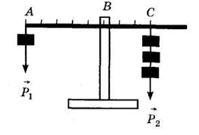
1. Определите мощность механизма, совершающего работу 100 кДж за 25 мин.
2. Тело падает с высоты 30 м. На какой высоте от поверхности Земли его кинетическая энергия равна потенциальной энергии?
3. Чему равен вес груза, подвешенного на конце рычага в точке А, если его уравновешивает груз весом 60 Н, подвешенный в точке С?
4. В сообщающихся вертикальных сосудах равного поперечного сечения находится вода. В один их сосудов налили керосин. Плотность воды ρ_{в} = 1 $\frac{г}{{\text{см}}^{3}}$, плотность керосина ρ_{к} = 0,8 $\frac{г}{{\text{см}}^{3}}$. Если уровень воды поднялся на ∆h = 40 мм, то какова высота столба керосина, налитого другой сосуд?
5. Медный брусок, нагретый до температуры t₁ = 250 °C, опустили в воду, масса которой равна массе бруска. После установление теплового равновесия температура воды и бруска установилась t = 40 °C. Удельная теплоемкость меди с_{м} = 0,38 $\frac{\text{кДж}}{\text{кг}⋅°С}$, удельная теплоемкость воды с_{в} = 4,2$\frac{\text{кДж}}{\text{кг}⋅°С}$. Если потерями энергии пренебречь, то какова была начальная температура воды?

10 класс
1. На один конец уравновешенного, расположенного горизонтально, невесомого рычага действует сила F₁ = 24 Н. Момент силы, приложенной к другому концу, М₂ = 7,2 Н∙м. Если длина всего рычага l = 78 см, то чему равна длина большего плеча?
2. Определите, на сколько градусов нужно повысить температуру свинца массой 100 г, чтобы его внутренняя энергия увеличилась на 280 Дж.
3. Площадь поперечного сечения одного проводника 2,5 мм², а другого 10 мм². они изготовлены из одинакового материала и имеют равную длину. У какого из них сопротивление меньше и во сколько раз?
4. Стиральная машина мощностью 2000 Вт включена в электрическую сеть. Какова стоимость электроэнергии, израсходованной ею за 2 часа? Тариф - 250 руб. за 1 кВт час.
5. Луч света падает на зеркало перпендикулярно к его поверхности. Если зеркало повернуть на 10°, то чему будет равен угол между падающим и отраженным лучами?

11 класс ! Готовимся к ЦЕНТРАЛИЗОВАННОМУ ТЕСТИРОВАНИЮ
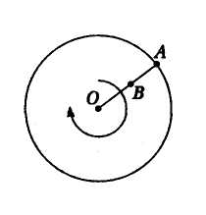
1. На участке S₁=$\frac{2}{3}$s, где s – весь путь, средняя скорость тела в два раза больше его средней скорости на оставшемся участке. Если средняя скорость тела на всем пути равна ‹υ› = 6$\frac{\text{км}}{ч}$, то чему будет равна его средняя скорость ‹υ₁› на участке S₁.
2. Модули линейных скоростей точек А и В, расположенных на поверхности горизонтального диска, равномерно вращающегося вокруг неподвижной вертикальной оси, проходящей через его центр (точка О), υ₁ = 10$\frac{м}{с}$ и υ₂ = 6$\frac{м}{с}$ соответственно. Если период вращения диска Т=0,8 с, то чему равно расстояние АВ?
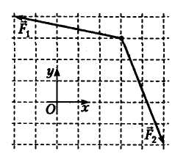
3. Под действием сил $\overset{→}{F_{1}}$ и $\overset{→}{F_{2}}$ (см. рис.) тело движется с ускорением, модуль которого $a=5\frac{м}{с^{2}}$. Проекции силы $\overset{→}{F_{2}}$ на оси координат F_{2x}=4H и F_{2у}=-10H. Чему равна масса тела?
4. Из шахты глубиной h=214 м поднимают груз, закрепленный на конце стального ($ρ=7,8⋅{\text{10}}^{3}\frac{\text{кг}}{м^{3}}$) тороса, изготовленного из N = 18 проволок площадью поперечного сечения S₁=1мм² каждая. Чему равна максимальная масса m груза, если предел прочности стали $σ_{\text{пр}}=\text{500}⋅{\text{10}}^{6}$Па.
5. На горизонтальном диске, который вращается вокруг неподвижной вертикальной оси с угловой скоростью $ω=\text{12},5{\text{рад}}/с$, покоится (относительно диска) монета массой m=1 г. Если расстояние между центром монеты и осью вращения R=4,8 см, то чему равен модуль силы F взаимодействия монеты с диском.

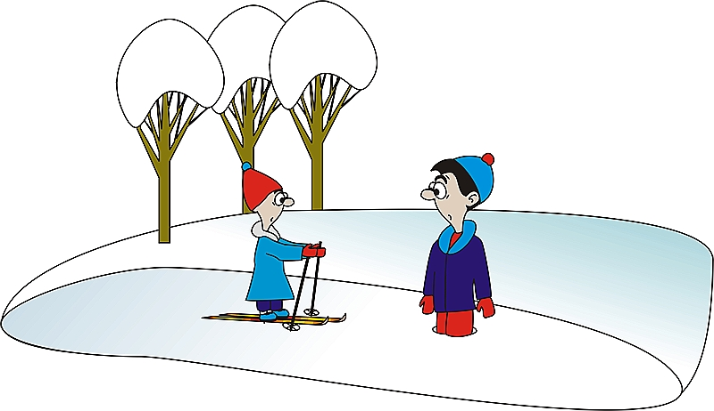

Если решиться пойти до кон-ца мучительным путем сомнений, бесчисленных проверок, ошибок и неожиданных озарений, в конце на вершине, как награда, возникнет истина.
А. Мигдал

